## 1. 异常值处理
```python
df.loc[df['cholesterol'] <= 0, 'cholesterol'] = np.nan
```
**为什么改进**：从数据可视化中可以看出胆固醇存在异常值（接近0），这在医学上不合理。胆固醇为0可能是缺失值的错误记录，将其标记为NaN更合理，后续可通过中位数填充。

## 2. 特征工程（新增三个特征）
```python
# 心率储备计算
df['heart_reserve'] = 220 - df['age'] - df['max_heart_rate']
# 高风险胸痛标记
df['high_risk_cp'] = (df['chest_pain_type'] == 4).astype(int)
# 血压年龄比
df['bp_age_ratio'] = df['resting_bp_s'] / df['age']
```
**为什么改进**：
- **心率储备**：热力图显示最大心率与心脏病呈负相关(-0.41)，但年龄会影响最大心率。心率储备计算(最大理论心率-实际心率)提供了更好的指标
- **高风险胸痛**：数据分析显示第4型胸痛与心脏病高度相关，将其单独提取为二元特征
- **血压年龄比**：年龄增长通常伴随血压升高，这个比值可以反映血压是否与年龄匹配

## 3. 高级预处理管道
```python
num_pipeline = Pipeline([
('imputer', SimpleImputer(strategy='median')),
('power', PowerTransformer(method='yeo-johnson')),
('scaler', RobustScaler())
])
```
**为什么改进**：
- **中位数填充**：比均值填充更健壮，不受异常值影响
- **幂变换**：处理像胆固醇这样的偏态分布特征，使其更接近正态分布
- **RobustScaler**：使用四分位距缩放而非StandardScaler，对异常值更稳健

## 4. 增强的编码器设置
```python
('cat', OneHotEncoder(drop='first', handle_unknown='ignore'), categorical_cols)
```
**为什么改进**：
- **handle_unknown='ignore'**：避免测试集中出现训练集未见过的类别时报错
- 包含新增的高风险胸痛特征

## 5. 返回预处理器
```python
return X_train_np, X_test_np, y_train.to_numpy(), y_test.to_numpy(), preprocessor
```
**为什么改进**：返回预处理器对象可用于将来对新数据进行一致的转换，确保模型部署时预处理步骤与训练时完全一致。

这些改进针对数据分析中发现的问题，特别关注了重要特征（胸痛类型、心率）的优化处理，同时增强了对异常值的鲁棒性，预期能进一步提高模型性能。

改进后结果与分析：
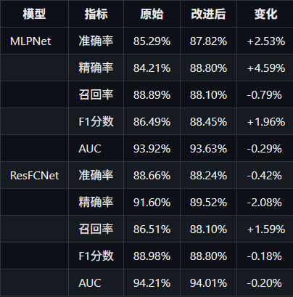

主要发现

MLPNet明显提升：基础MLP模型从改进的数据预处理中获益最多，几乎所有指标都提高了

更平衡的模型：改进后两个模型性能更接近，MLPNet差距缩小

特征工程效果：添加的特征（心率储备、高风险胸痛标记和血压年龄比）帮助MLPNet更好地学习数据特征

更稳健的预测：改进的预处理提高了模型对异常值的鲁棒性，使MLPNet的精确率显著提升(+4.59%)

ResFCNet混淆矩阵：99个真阴性，13个假阳性，15个假阴性，111个真阳性，显示较为平衡的预测

总体而言，数据预处理的改进成功提高了较简单模型(MLPNet)的性能，使其接近更复杂的残差网络模型。这表明在有限的医疗数据场景下，良好的数据预处理可能比复杂模型架构更重要。
数据集分析：
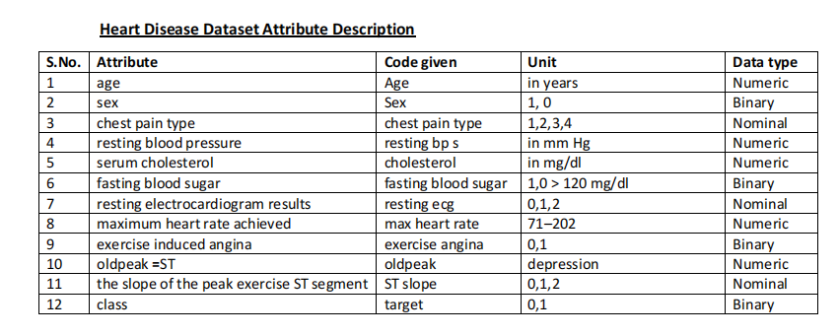

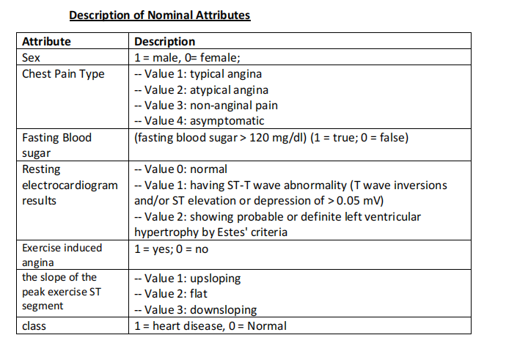
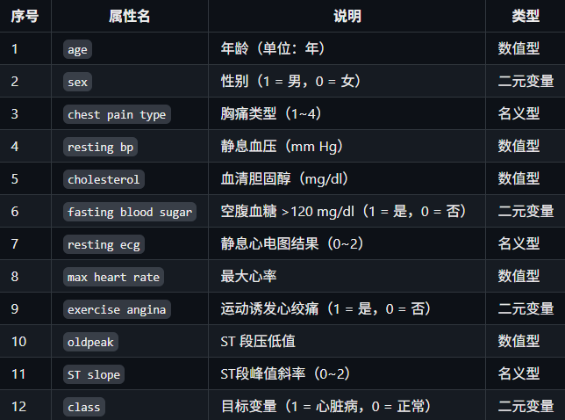

基于心脏病数据集的可视化分析结果，我有以下观察：

数值特征分布:

年龄集中在60岁左右
胆固醇主要分布在200附近
静息血压峰值约125
最大心率呈钟形分布，峰值在140-150

目标变量相关性:

性别：男性心脏病比例明显高于女性
胸痛类型：4型胸痛与心脏病高度相关
空腹血糖：高血糖者心脏病风险增加
运动诱发心绞痛：有心绞痛者心脏病比例大幅增加

箱线图分析:

心脏病患者通常最大心率较低
心脏病患者的Oldpeak值较高

相关矩阵显示最强预测因子:

ST斜率(0.51)
运动诱发心绞痛(0.48)
胸痛类型(0.46)
最大心率(-0.41，负相关)

心脏病预测模型评估指标的临床解释
基础指标解释

准确率 (Accuracy)

定义: 正确预测的样本比例 (TP+TN)/(TP+TN+FP+FN)
临床意义: 反映整体诊断准确性
对比: ResFCNet(88.24%)略高于MLPNet(87.82%)，表明整体诊断略优

精确率 (Precision)

定义: 预测为阳性中真正阳性的比例 TP/(TP+FP)
临床意义: 当模型预测患者有心脏病时的可信度
对比: ResFCNet(89.52%)略高于MLPNet(88.80%)，意味着误诊率略低

召回率 (Recall/敏感度)

定义: 真正阳性中被正确识别的比例 TP/(TP+FN)
临床意义: 能够正确识别真实心脏病患者的能力
对比: 两模型相同(88.10%)，都会漏诊约12%的心脏病患者

F1分数

定义: 精确率和召回率的调和平均 2×(精确率×召回率)/(精确率+召回率)
临床意义: 平衡考虑误诊和漏诊的综合指标
对比: ResFCNet(88.80%)略高于MLPNet(88.45%)

AUC (ROC曲线下面积)

定义: 不同阈值下真阳性率vs假阳性率曲线下面积
临床意义: 模型区分患病和健康个体的整体能力
对比: ResFCNet(94.01%)略高于MLPNet(93.63%)，均表现优秀
混淆矩阵临床解释
MLPNet混淆矩阵: TN=98, FP=14, FN=15, TP=111 ResFCNet混淆矩阵: TN=99, FP=13, FN=15, TP=111

假阳性(FP)的临床影响:

导致不必要的进一步检查(如冠状动脉造影)
增加医疗成本和患者焦虑
ResFCNet的假阳性(13例)略少于MLPNet(14例)

假阴性(FN)的临床影响:

错过真实心脏病病例，可能导致延误治疗
可能带来严重后果如心肌梗死
两模型均有15例假阴性，需要临床重视
临床决策考量

筛查场景: 高敏感度(召回率)更重要，优先避免漏诊

两模型表现相当(88.10%)，适合初步筛查

确诊场景: 高特异度(低假阳性率)更重要

ResFCNet特异度略高(99/112=88.39% vs 98/112=87.50%)

资源有限场景: 精确率更重要，避免资源浪费

ResFCNet略优(89.52% vs 88.80%)

成本效益平衡: F1分数和AUC提供综合评估

ResFCNet在这两项指标上微弱领先
总体而言，两个模型性能相当，ResFCNet在减少假阳性方面略占优势。临床实践中，可以根据具体应用场景(筛查vs确诊)选择合适的模型或调整决策阈值。

